**FEN BİLİMLERİ TESTİ**

1. Aşağıdaki grafikte bir canlının hücre sayısının zamanla değişimi verilmiştir.

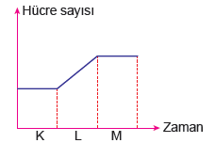

**Bu grafiğe göre,**

I. K zaman aralığında bu canlının hücreleri belli bir bü­yüklüğe ulaşmamış olabilir.

II. L zaman aralığında hücreler kendini yeniliyor olabilir.

III. M zaman aralığında canlıda büyüme gerçekleşir,

**yorumlarından hangileri yapılabilir?**

**A)** I ve II.

**B)** I ve III.

**C)** II ve III.

**D)** I,II ve III.

1. Osman oyun oynarken düşmüş ve dizini kanatmış, bir­kaç gün sonra da yarası aşağıdaki görünümü almıştır.

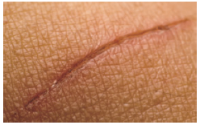

**Yaranın bu duruma gelmesi sırasında gerçekleşen olaylar ile ilgili aşağıdakilerden hangileri doğrudur?**

I. Aynı görevi yapacak hücreler oluşacağı için genetik yapı değişmez.

II. Yaralı bölgedeki hücre sayısı artar.

III. Kromozom yapısı değiştiği için farklılaşma meydana gelir.

**A)** I ve II.

**B)** I ve III.

**C)** II ve III

**D)** I,II ve III.

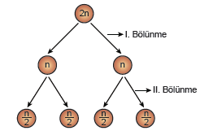

**Mayoz ile ilgili yukarıdaki şekli çizen bir öğrencinin çizimi ile ilgili,**

I. Mayoz bölünme sonucu kaç hücre oluştuğunu biliyor.

II. Mayozda kromozom sayısında meydana gelen deği­şimi biliyor.

III. Mayoz ll'de kromozom sayısının korunduğunu bilmi­yor.

**yorumlarından hangileri yapılabilir?**

**A)** Yalnız I.  **B)** I ve III.

**C)** II ve III. **D)** I,II ve III.

1. **Aşağıdakilerden hangisi kuvvetin destek ile yük arasında olduğu kaldıraç modeline örnektir?**

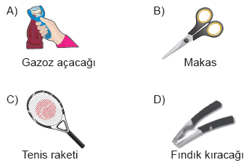

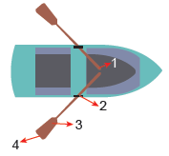

**Yukarıdaki sandal küreğinde destek numara ile gösterilmiştir?**

1. 4 **B)** 3 **C)** 2 **D)** 1
2. Halen sigara ve alkol kullananların ilk kez sigara ve alkol kullanma yaşlarının değişimi grafikteki gibidir.

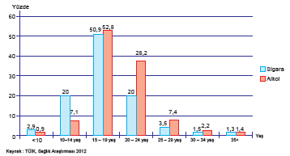

**Bu grafiğe göre,**

I. Erkekler sigara kullanmaya kızlardan daha küçük yaşta başlarlar.

II. Sigaraya başlama yaşı alkol kullanmaya başlama yaşından daha küçüktür.

III. Halen alkol kullanan kişilerden çoğunluğu alkole 15-19 yaş arasında başlamıştır.

**yorumlarından hangileri yapılabilir?**

**A)** Yalnız II. **B)** I ve II.

**C)** II ve III. **D)** I, II ve III.

1. Bir hücrenin mitoz bölünmesi sırasında aşağıdaki evre çizilmiştir.

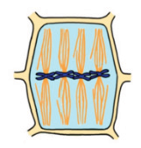

**Bu hücre ile ilgili,**

I. Bir yaprak hücresi olabilir.

II. Bu evreden sonraki evrede ara lamel oluşumu göz­lenir.

III. Bitki hücresinin tohum oluşumu sırasında gözlen­miştir.

**ifadelerinden hangileri doğrudur?**

**A)** Yalnız I. **B)** I ve II.

**C)** I ve III. **D)** I,II ve III.

1. Aşağıdaki grafik sigara kullanımının embriyo gelişimine olan etkisini gösteren bir araştırmanın sonucu olarak oluşturulmuştur.

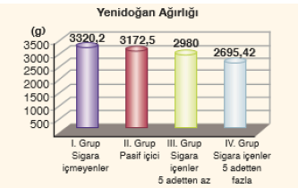

**Bu grafiğe göre,**

I. Hamilelikte pasif içicilik bebeğin ağırlığını etkilemez.

II. Hamilelikte sigara kullanımı bebeğin yeni doğan ağırlığını olumlu yönde etkiler.

III. 5 adetten az sigara içen anne adayının bebeğinin kilosu, 5 adetten fazla sigara içenlerin bebeğinin ki­losundan fazladır.

**yorumlarından hangileri yapılabilir?**

**A)** Yalnız III. **C)** I ve II.

**B)** I ve II. **D)** I, II ve III

1. Aşağıda kardeş oldukları bilinen Ali ve Ayşe'den alınan parmak izleri verilmiştir.

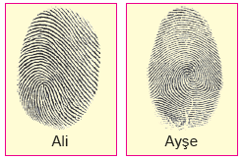

Bu izler karşılaştırıldığında birbirlerinden farklı oldukla­rı gözlenmiştir.

**Bu durum ile ilgili,**

I. Aynı tür canlıların genetik özellikleri birbirinden fark­lı olabilir.

II. Bu durumun nedeni homolog kromozomlardaki par­ça değişimi olabilir.

III. Vücut hücrelerinde görülen bölünmenin sonucu olabilir.

**yorumlarından hangileri doğrudur?**

**A)** Yalnız I. **B)** I ve II.

**C)** I ve III. **D)** I, II ve III.

1. Şekilde dişi üreme sistemine ait yapı ve organlar veril­miştir.

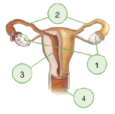

**Buna göre numara ile gösterilen yapılar hakkında aşağıdaki ifadelerden hangisi doğrudur?**

**A)** 4 numaralı yapı idrarın dışarı atılmasını sağlar.

**B)** 3 numaralı yapı üreme hücrelerinin üretildiği yerdir.

**C)** 2 numara ile gösterilen yerde mayoz sonucu yu­murta oluşur.

**D)** 1 numaralı yapı zarar görürse, kişinin çocuğu ol­maz.

1. Sürtünmenin önemsenmediği eğik düzlemdeki yük F kuvveti ile şekildeki gibi dengelenmiştir.

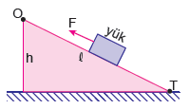

**Buna göre, F kuvvetinin büyüklüğü aşağıdakilerden hangilerine bağlıdır?**

I. Eğik düzlemin boyuna (P)

II. Yükün O noktasına uzaklığına

III. Eğik düzlemin yüksekliğine (h)

**A)** I ve II.

**B)** I ve III.

**C)** II ve I

**D)** I, II ve III.

1. Aşağıda ağırlığı önemsiz homojen çubuktan yapılmış bir kaldıraç modeli verilmiştir.

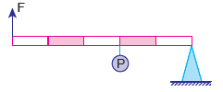

**Sistemin şekildeki gibi dengede kalabilmesi için F kuvveti en az kaç P olmalıdır?**

**A)** 2P/5 **B)** 2P/3 **C)** 2P **D)** 5P/2

1. Basit bilimsel prensiplere dayanan, uygulanan kuvvetin yönünü, doğrultusunu ve büyüklüğünü değiştirerek iş yapma kolaylığı sağlayan araçlara basit makine denir.

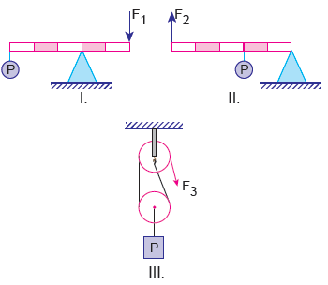

**Yukarıdaki basit makinelerin hangilerinde kuvvetin yönü değiştirilerek iş yapma kolaylığı sağlanmış­tır?**

**A)** I ve II. **B)** I ve III.

**C)** II ve III. **D)** I, II ve III.

1. 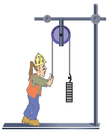Basit makinelerin özelliklerini bilmeyen Zeynep, laboratuarda makara, yere sabitlenmiş destek çubuğu, cetvel, ip ve ağırlık takımı ile aşağıdaki düzeneği hazır­lıyor.

Zeynep ağırlık takımını 20 cm yukarı çıkarmak için ipi ne kadar çektiğini cetvel ile ölçüyor.

**Buna göre Zeynep yaptığı etkinliğin sonucunda aşağıdakilerden hangisine ulaşamaz?**

**A)** Kurulan düzenekte yoldan kayıp yoktur.

**B)** Kurulan düzenekte kuvvetten kazanç vardır.

**C)** Yükü 20 cm yukarı çıkarmak için, ipi 20 cm çekmiş­tir.

**D)** Kuvvetin yönü değiştirilerek iş kolaylığı sağlanmış­tır.

1. Aşağıda farklı basit makinelerden oluşan bir sistem ha­zırlanmıştır.

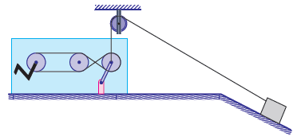

**Bu sistemde aşağıdaki basit makinelerden bulunmaz?**

**A)** Çıkrık **B)** Kasnak

**C)** Hareketli makara **D)** Eğik düzlem

1. Ağırlığı ve sürtünmeleri önemsiz bazı basit makine ör­nekleri şekildeki gibi dengededir.

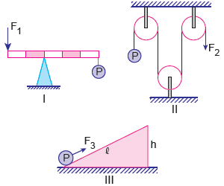

**Buna göre verilen basit makinelerin I kuvvetten kazanç vardır?**

**A)** Yalnız II. **B)** Yalnız III.

**C)** I ve II. **D)** II ve III.

1. Sürtünmenin önemsenmediği aşağıdaki eğik düzlem­de yük 30N ile dengelenmektedir.

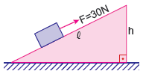

**Eğik düzlemin boyu (P) kısaltılıp, yüksekliği (h) sa­bit tutulduğunda yükü dengede tutabilmek için uy­gulanması gereken kuvvet aşağıdakilerden han­gisi olabilir?**

**A)** 20N **B)** 25N **C)** 30N **D)** 35N

1. 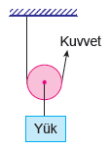Hareketli makaralar yükle beraber hareket edip ipin bir ucu sabit bir yere bağlanır, diğer ucundan kuvvet uygu­lanır.

**Buna göre hareketli makara ile ilgili aşağıdaki ifa­delerden hangisi yanlıştır?**

**A)** Yoldan kayıp vardır.

**B)** Kuvvet kazancı sağlarlar.

**C)** İşin yapılma süresini değiştirebilirler.

**D)** Uygulanan kuvvetin yönünü değiştirirler.

1. 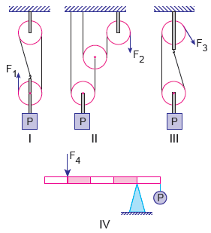Aşağıda makara ağırlıklarının ve sürtünmelerin önem­senmediği bazı basit makine düzenekleri verilmiştir.

**Buna göre hangilerinin kuvvet kazançları eşittir?**

**A)** I ve II **B)** I ve IV.

**C)** II ve III. **D)** III ve IV.

1. "Bir silindiri ona bağlı olan daha büyük silindirle veya kolla daha büyük daireler oluşturacak şekilde döndür­düğümüzde kuvvetten kazanç oluşur."

**Verilen çalışma ilkesine aşağıdaki hangi araç örnek verilemez?**

